经典围棋谚语（1）

01．中央开花三十目
在棋盘上，三线以下为“地”，四线以上为“势”。势就是外势。
在棋盘上，“中央”一般是指四线以上的地方。
棋谚说“中央开花三十目”的意思是说：在布局或中盘阶段，在中央一带提取一子的价值很大的。“开花”既提子，“三十目”是形容开花后的具大威力。

02．棋从断处生
棋谚“棋从断处生”的意思是说：切开对方的联络之后，容易造成主动或者乘势行棋的局面。
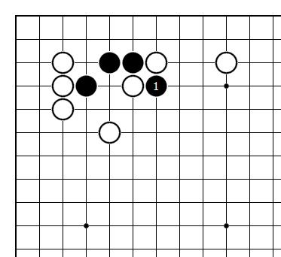

03．敌之要点既我之要点
棋谚“敌之要点既我之要点”的意思是说：在判断要点时，可以站在对方的立场上走棋，对方必须走的必须占据的点，往往就是我方必须要占据的要点。

04．逢方必点
“逢方必点”又称“形方必觑”，方是一种特定的棋形，当对方走成这种棋型时，我方不管如何“点”它一下再说，不管对方如何应，这着“点”都会达到破坏对方眼位和棋型的目的。
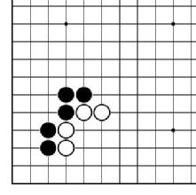

05．滚打包收俱谨避
能够把自己的棋打成一团的着法，应该谨慎地避开。
“扑、断、紧、卡”等手断连续用在一起，就是滚打包收。在对杀吃棋时，在攻击对方时是常用手段。
